附件1
珠海市人民医院健康体检须知

尊敬的体检者：
感谢您信任并选择珠海市人民医院健康管理科体检，请您仔细阅读以下体检需注意的事项以便能顺利体检，衷心感谢您的支持与配合。
体检预约:自行在珠海市人民医院微信公众号上预约。
体检时间：2023年9月1日至10月8日（周六日及法定节假日除外）。早上8点开始，10点前到检（取体检表、抽血从早上8：00开始）。
体检地点: 珠海市香洲区园山路市人民医院北区13号楼健康管理中心一楼
★请从健康管理科一楼入口处进入
★体检全程请戴好口罩
南区有通往北区的人行隧道，开车的同志参考右侧路线图，车位较为紧张，建议绿色出行。
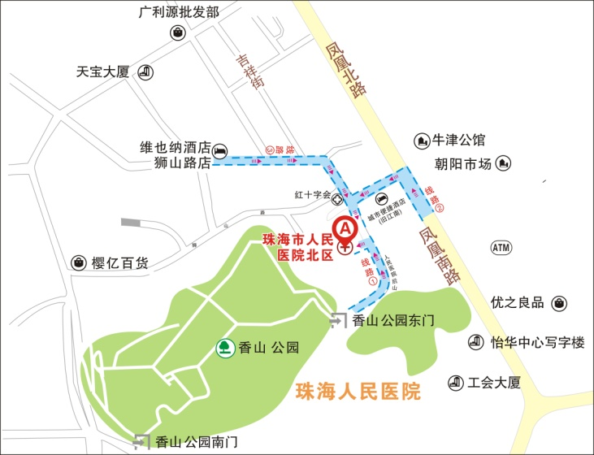

体检前注意事项：
- 只限本人体检，拒绝他人代检。
- 请携带“身份证”到健康管理科一楼前台领取“体检指引单”，核对本人信息，如有误，尽快与工作人员联系。如有自费项目，请核对好项目和费用后，至收费处交费，再返回前台登记到达，方可开始体检。
- 如因疾病长期服药（如降压药、降糖药等），请携带好日常早上服用的药物。
- 高龄体检者（≥75岁）、行动不便或有特殊疾患人员体检时请安排家属陪同。
- 行动方便者，不建议带陪同人员。
- 体检前三天请清淡饮食，限高脂高蛋白饮食，保持充足睡眠。体检前一天避免剧烈运动，夜间8点之后请勿进食，晨起禁饮水。
- 体检当日请着宽松易脱衣服、不能穿带有金属丝的内衣，或佩带金属、硬质饰品，避免穿带扣、带拉链、带亮片类装饰上衣，女士避免穿束身衣、连衣裙、连裤袜。
- 体检区域属公共开放场所，请勿携带贵重物品（钱、物），以防丢失。
体检中的注意事项：
- 请您根据智能导检系统安排的体检站点有序进行体检，请随时留意智能系统屏幕及现场体检站点医务人员的提示。
- 请您全程佩戴口罩。
- 如有晕针、晕血现象请提前告知工作人员，抽血后请局部按压5-10分钟。
- 完成空腹项目（抽血、腹部彩超、碳呼气试验）后方能进食。
- 做膀胱、前列腺、子宫、附件彩超检查时，请胀尿，保持膀胱充盈，以便清晰检查。
- 尿常规检查在卫生间，卫生间内有留取小便标本的示意图，留取小便标本时需接中段尿（即排尿时的中间部分），建议如有需膀胱充盈的彩超项目，在彩超检查完毕后再留取小便标本。
- 经期避免妇科检查（防止感染）、留取尿标本（以免干扰检查结果）。
- 未婚女性原则上不进行妇科检查和经阴道子宫附件彩超。
- 体检如有眼压项目，请不要配戴隐形眼镜前来检查。
- 胸部CT、胸片等放射检查前，请解去金属饰物，上衣有纽扣者请先更衣。三个月内计划妊娠或妊娠期、哺乳期妇女，请放弃此项检查。
- 碳13、碳14呼气试验注意事项：禁食及禁饮至少2小时，请抽血后先不喝水，需完成碳13、碳14呼气试验后方可喝水。如在一个月内使用过抗生素、质子泵抑制剂(奥美拉唑、兰索拉唑、埃索美拉唑镁、泮托拉唑、雷贝拉唑)或泌制剂(枸橼酸铋钾、胶体果胶铋、雷尼替丁枸橼酸铋)可能会出现假阴性结果，因此建议停用以上药物一个月后再检查。备孕、孕妇、哺乳期妇女不宜做碳14呼气检查。
- 选择无痛胃肠镜的客户，请至前台领取胃肠镜申请单，自行至门诊4楼内镜中心预约不接受电话预约及更改。
- 体检过程中出现危重病情（如严重高血压、心律失常、心肌梗死、急腹症），必须服从医务人员安排，终止体检，于门、急诊就诊，择期补检。
- 体检过程中，请服从导检人员安排，如有疑问请及时与导检护士或前台联系。
- 体检结束，务必将“体检指引单”交回前台。放弃的体检项目要与工作人员核实并签字确认。
体检后注意事项：
体检报告领取：按照短信通知要求及规定时间地点自行领取。团体报告由单位负责人与我科工作人员联系统一领取，不接受个人自行前来领取。

特别提醒：
个人自费体检指引单打印后三个月内有效，超过三个月未检者，视为自动放弃体检，费用将不予退还，团体体检截止体检时间以单位与健康管理科协商为准。

珠海市人民医院健康管理科中心
2023年

